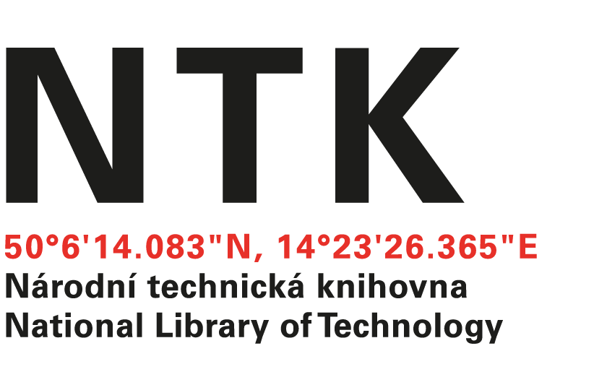

Astra Security a.s.
Petrohradská 403/50
101 00 Praha 10
IČ: 25662171

č. j. NTK/ 320 / 2023- 62

V Praze dne: 27. 10. 2023

Věc: OBJEDNÁVKA

Na základě Vaší cenové nabídky 24NA088 u Vás objednáváme provedení zkoušky činnosti SHZ a ASD v objektu Národní technické knihovny, Technická 6, Praha 6.

Cena celkem: 53 000.- Kč bez DPH.

Termín dokončení: 30. 11. 2023

S pozdravem

Ing. Vladimír Pavlík
vedoucí odd. správy a provozu NTK

Objednávku přijal:

